Летний университет наставничества и тьюторства – 2023
Инфо- аннотация активностей Приморского РО (Дальневосточный центр развития тьюторских практик)
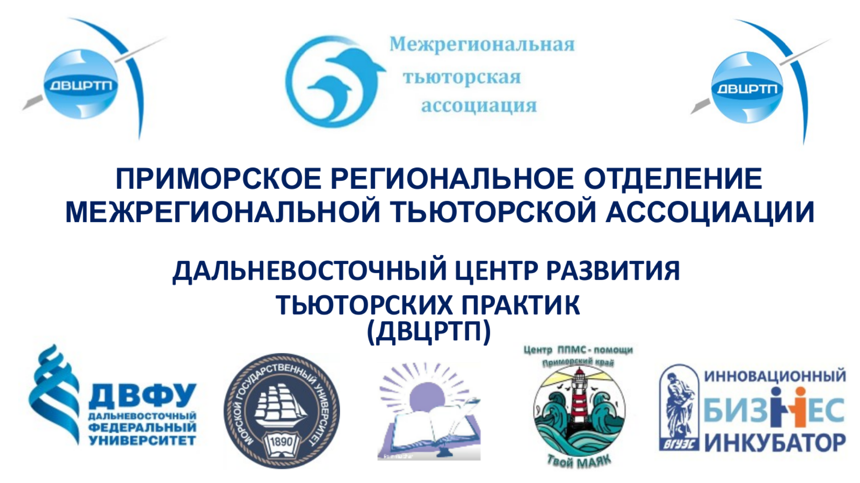

ПАНОРАМА ТЬЮТОРСКИХ ПРАКТИК
ПЕДАГОГ – НАСТАВНИК– ТЬЮТОР

Дата и время проведения:
16 июня 2023 года,
с 8 до 12 часов мск. времени
Гибридный формат: круглый стол

Будет представлена панорама тьюторских практик и практик наставничества, наработанных тьюторами Дальневосточного центра развития тьюторских практик в системе дошкольного и школьного образования, включая инклюзивное образование, СПО и вуза.
Будут обсуждены вопросы общего и особенного в позициях «педагог - наставник – тьютор». Участникам круглого стола будет представлен инструментарий сопровождения детей и взрослых с особыми образовательными потребностями.

Целевая аудитория:
Начинающие тьюторы, тьюторы и наставники, работающие в различных системах образования, педагоги и воспитатели дошкольных образовательных учреждений, педагоги общеобразовательных школ, педагоги дополнительного образования детей, методисты, преподаватели колледжей (СПО), вузов, родители, специалисты по работе с детьми в рамках клубной деятельности и др.

Модераторы:
Лавриненко Татьяна Дмитриевна, к.п.н., доцент департамента психологии и образования, федеральный эксперт в области индивидуализации и тьюторства, руководитель Дальневосточного центра развития тьюторских практик;

Боровкова Тамара Ивановна, основатль Приморского РО (ДВЦРТП), к.п.н., доцент, федеральный эксперт в области индивидуализации и тьюторства, член правления Дальневосточного центра развития тьюторских практик

8.00 - 8.10 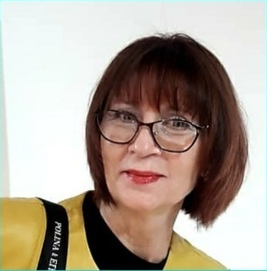 | Открытие площадки. Визитка Приморского РО_  Дальневосточного центра развития тьюторских практик (ДВЦРТП)  Лавриненко Татьяна Дмитриевна, руководитель Дальневосточного центра развития тьюторских практик
8.10 - 8.20  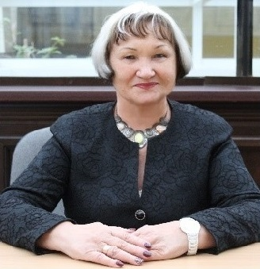 | Панорама тьюторских практик ДВЦРТП  Общее и особенное в позициях «Педагог - наставник – тьютор»  Боровкова Тамара Ивановна, член правления Дальневосточного центра развития тьюторских практик, Почетный член Межрегиональной тьюторской ассоциации
8. 20 - 8.35 | Тьюторское сопровождение учащихся начальной школы с ограниченными возможностями здоровья при формировании коммуникативных навыков  Астахова Ольга Валерьевна, учитель начальных классов МБОУ СОШ № 63 г. Владивостока, магистр педагогики, член МТА, член Всероссийского клуба «Учитель года» и регионального клуба  «Приморский пеликан», эксперт регионального конкурса наставнических практик «Формула успеха 2022»
8.35 - 8.50 | Практика взращивания тьюторской компетенции у педагогов системы дополнительного образования ( на примере ВДЦ «Океан»)  Боровкова Тамара Ивановна, к.п.н., доцент, член правления Дальневосточного центра развития тьюторских практик
8.50 - 9.05  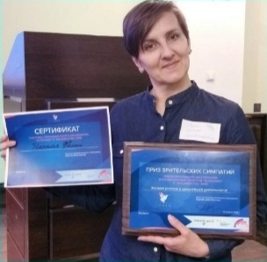 | Позиция наставника при сопровождении проектной деятельности старшеклассников  Белан Наталья Владимировна, математик-инженер, магистр педагогики, наставник проектов ОтУС (Открытый университет Сколково), сертифицированный тьютор МТА (Межрегиональная тьюторская ассоциация), эксперт кафедры "Тьюторство" АСТ (Академия социальных технологий), резидент инновационного бизнес-инкубатора (ИБИ ВВГУ), г.Владивосток
9.05 - 10.20  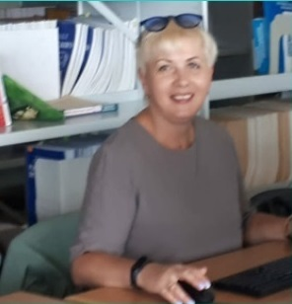 | «Деятельность Центра психолого-педагогической, медицинской и социальной помощи Приморского края «Твой Маяк» по сопровождению детей с особыми образовательными потребностями и их родителей».  Степкова Оксана Васильевна, член Межрегиональной тьюторской ассоциации, к. пед. н., директор Центра психолого-педагогической, медицинской и социальной помощи Приморского края «Твой Маяк»; руководитель Центральной психолого-медико-педагогической комиссии Приморского края.
10.20 - 10.35 | Картирование жизненного пространства и возможностей как практика выбора устремлений человека  Буланцева Евгения Владимировна, учитель истории и обществознания МБОУ «СОШ № 33», магистр педагогики, сертифицированный МТА тьютор,  член Межрегиональной тьюторской ассоциации
10.35 - 10.50  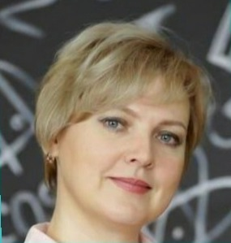 | Сопровождение развития предприимчивости молодежи при подготовке будущих управленцев.  Немцова Мария Витальевна, к.э.н., магистр педагогики; заведующий кафедрой государственного и муниципального управления Приморского филиала РАНХиГС; научный консультант ВДЦ "Океан"; член Межрегиональной тьюторской ассоциации
10.50 - 11.05 | Сопровождение студентов СПО тьюторскими средствами в аудиторной и во внеаудиторной работе  Гончарова Анастасия Валентиновна, преподаватель «Владивостокского гуманитарно-коммерческого колледжа “ Приморского крайпотребсоюза», магистр педагогики, член Межрегиональной тьюторской ассоциации
11.05 - 11.20. | Программа ПК для преподавателей  «Тьюторское сопровождение образовательного процесса в вузе»  Боровкова Тамара Ивановна, к.п.н., доцент,сертифицированный МТА тьютор;  Лавриненко Татьяна Дмитриевна. к.п.н., доцент,сертифицированный МТА тьютор, члены Межрегиональной тьюторской ассоциации
11.20.- 11.35. | Позиция педагога- наставника при сопровождении иностранных студентов и аспирантов ДВФУ  Лавриненко Татьяна Дмитриевна. к.п.н., доцент, сертифицированный МТА тьютор, член Межрегиональной тьюторской ассоциации
Тьюторское сопровождение развития цифровых компетенций у студентов-психологов
Гуремина Нонна Викторовна, к.г.н., доцент кафедры общей и профессиональной психологии ФГБОУ ВО «Морской государственный университет им. адм. Г.И. Невельского», сертифицированный МТА тьютор,
член Межрегиональной тьюторской ассоциации
11.50 - 12.00 | Рефлексия. Итоги работы круглого стола «Педагог-наставник- тьютор»  Экспертиза практик наставничества и тьюторства; рекомендации по применению инструментария сопровождения обучающихся в практике педагога-наставника-тьютора  Экспертное мнение : Самсонова Елена Владимировна, к.п.н., директор департамента психологии и образования Школы искусств и гуманитарных наук Дальневосточного федерального университета

